**今日动态**

**4月10日 星期三 晴**

1. **入园情况：**

今日来园29位小朋友，2位小朋友请假。

**2.区域活动**

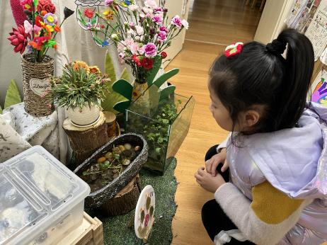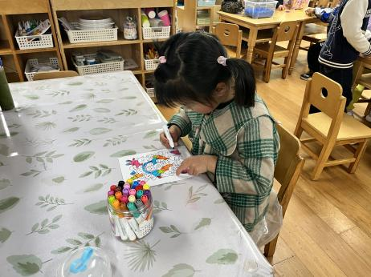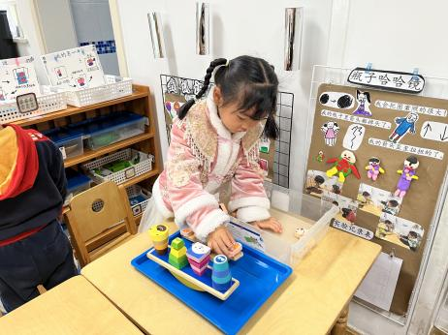

**科探区**

朵朵在比比轻重。

**美工区**

尚子晴在认真涂色。

**植物角**

付艺彤在观察谢琦悦妈妈送来的小鱼。

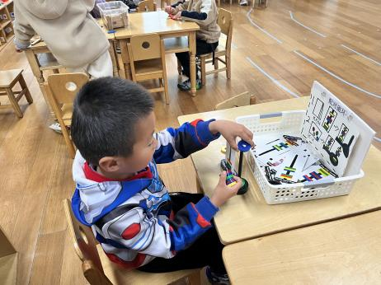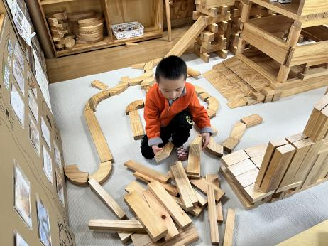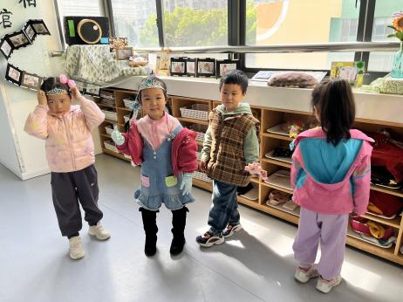

**角色区**

小朋友们在认真打扮自己！

**建构区**

今天何艺杰把我们的建构区弄的有点乱哦。

**科探区**

夏天在探究磁铁的秘密。

**3.集体活动**

本次活动是命题绘画，让幼儿绘画长线条和曲线组合的有方向性的柳枝。柳树的主要的外形特征有粗粗的树干，从树干上有长出树枝，树枝上又长着长长的柳条，每一根柳条上长了许多椭圆形的叶子。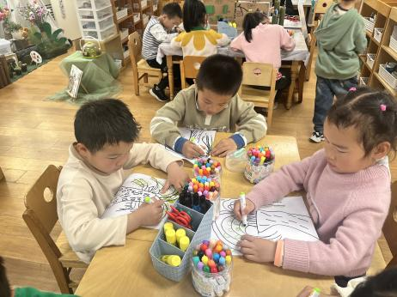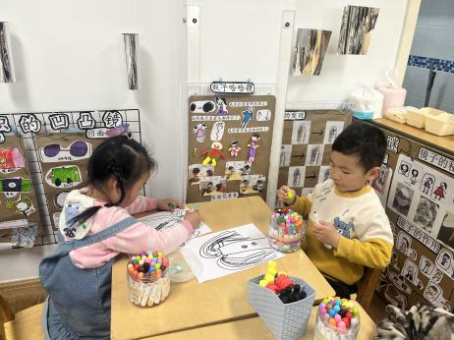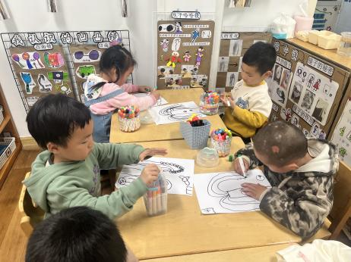

**4.户外活动**

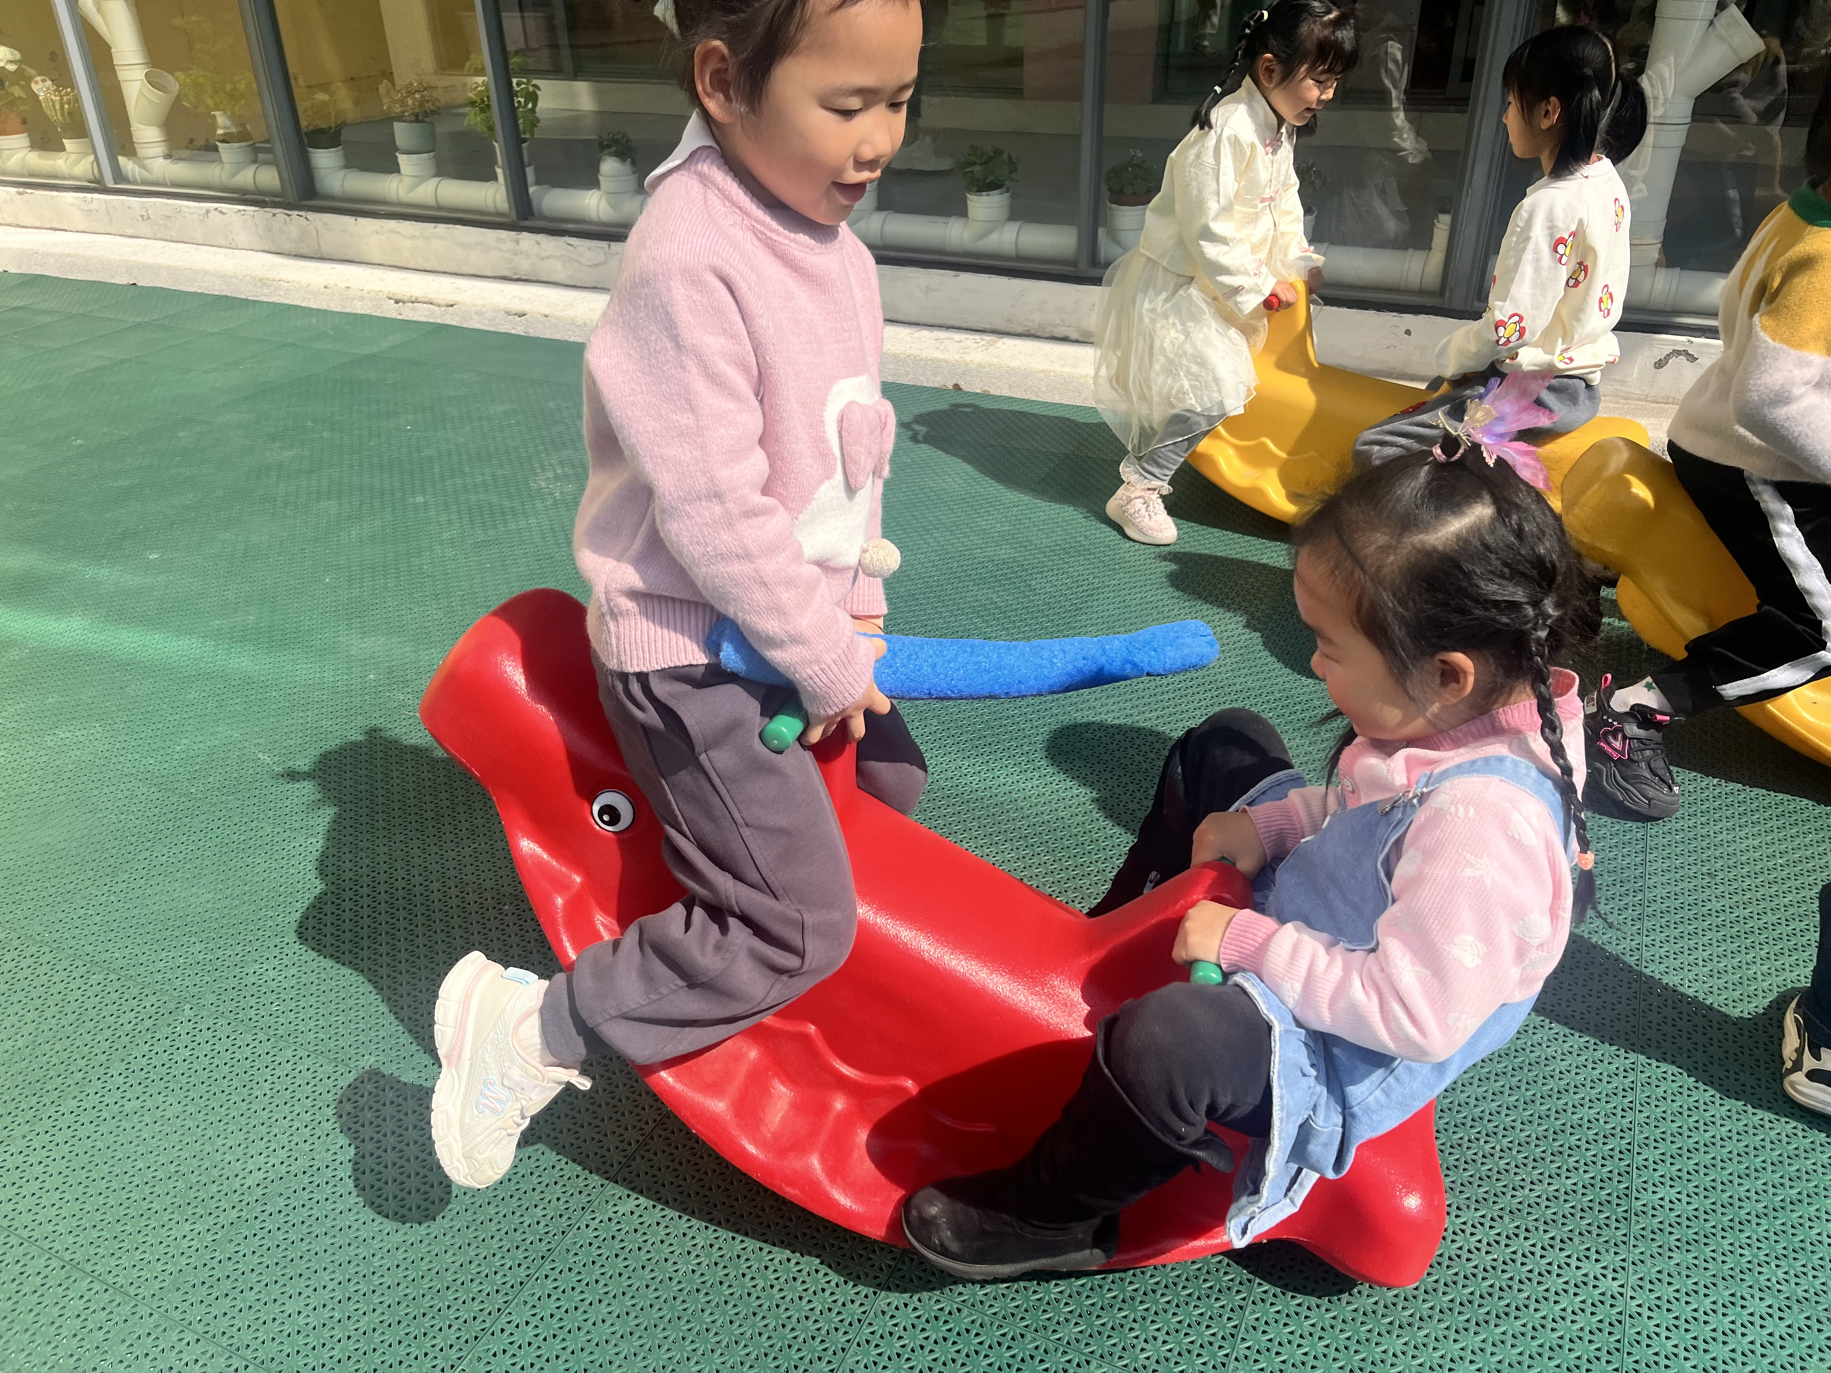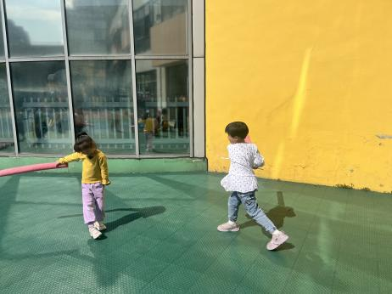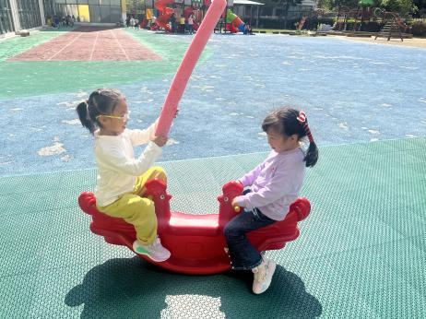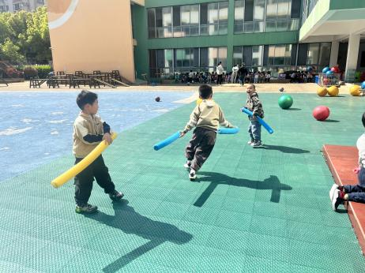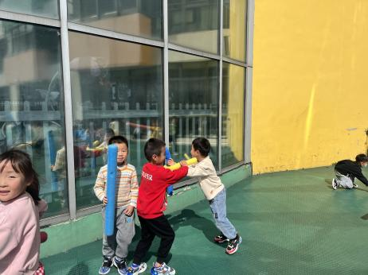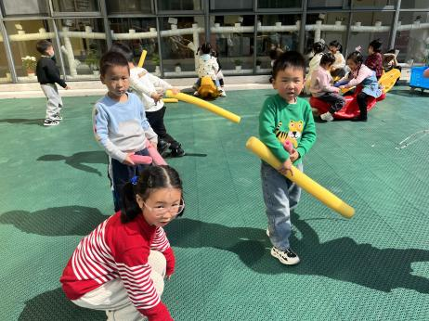

**5.生活活动**

午饭：意大利面、茶树菇鸡汤。点心：咸粥。 水果：桂圆、甜橙。

**6.温馨提示**

亲爱的家长：你们好！

3-6岁孩子对事物的探究是在直接感知、亲身体验中习得，为了给孩子更加丰富和探索的机会，我们充分利用园内外资源开展各项活动。在《春天真美丽》主题活动中我们带领孩子走出园门，感受春天季节的变化和美丽的景色。为了给孩子更多的探索体验，满足孩子活动的需要，我园将组织孩子和家长赴“无锡动物园·太湖欢乐园”共同开展亲子一日游社会实践研学活动，让幼儿亲近小动物，拓宽视野，同时增进亲子情感。“太湖欢乐园”有动物园、阿熊乐园和海洋馆，活动中幼儿可以通过各类信息了解各游乐设施游玩规则、动物外形特征等，活动后我们将利用各种材料进行多元化方式的表达表现，丰富幼儿各类经验。具体安排如下：

活动时间：2024年4月17日（周三），上午7:20来园集中，7:40准时出发，15:20返回。

活动地点：无锡动物园太湖欢乐园

活动报名：自愿参加，参加者填写报名信息。

备注：更多的活动详情家长们可以看一下宣传手册哦～